TRƯỜNG THCS GIA THỤY TỔ CHỨC THÀNH CÔNG ĐẠI HỘI LIÊN ĐỘI NĂM HỌC 2020-2021
Thực hiện sự chỉ đạo của Hội Đồng Đội quận Long Biên về chương trình công tác Đội năm học 2020-2021, được sự nhất trí của BGH trường THCS Gia Thụy long trọng tổ chức Đại hội Liên Đội nhiệm kì 2020-2021. Đến dự đại hội có sự hiện diện của cô giáo Nguyễn Thị Mỹ Linh - Đại diện BGH trường THCS Gia Thụy; Cô giáo Nguyễn Thị Thu Hồng - Tổng phụ trách Đội; Cô giáo Nguyễn Hoa Minh Tâm - Bí thư chi Đoàn cùng 90 bạn đội viên tiêu biểu của Liên Đội.
Sau nghi lễ chào cờ trang nghiêm, giới thiệu Đại biểu, Đoàn Chủ tịch và ban Thư kí lên làm việc. Thay mặt Đoàn Chủ tịch, bạn Ngô Đình Quảng Đức (lớp 8A9) thông qua chương trình Đại hội. Bạn Nguyễn Quỳnh Lê ( lớp 6A8) lên đọc Báo cáo Tổng kết Công tác Đội nhiệm kì 2019-2020. Bạn Đoàn Ngọc Yến Nhi (lớp 7A8) lên đọc Dự thảo Phương hướng, nhiệm vụ hoạt động Đội nhiệm kì 2020-2021.
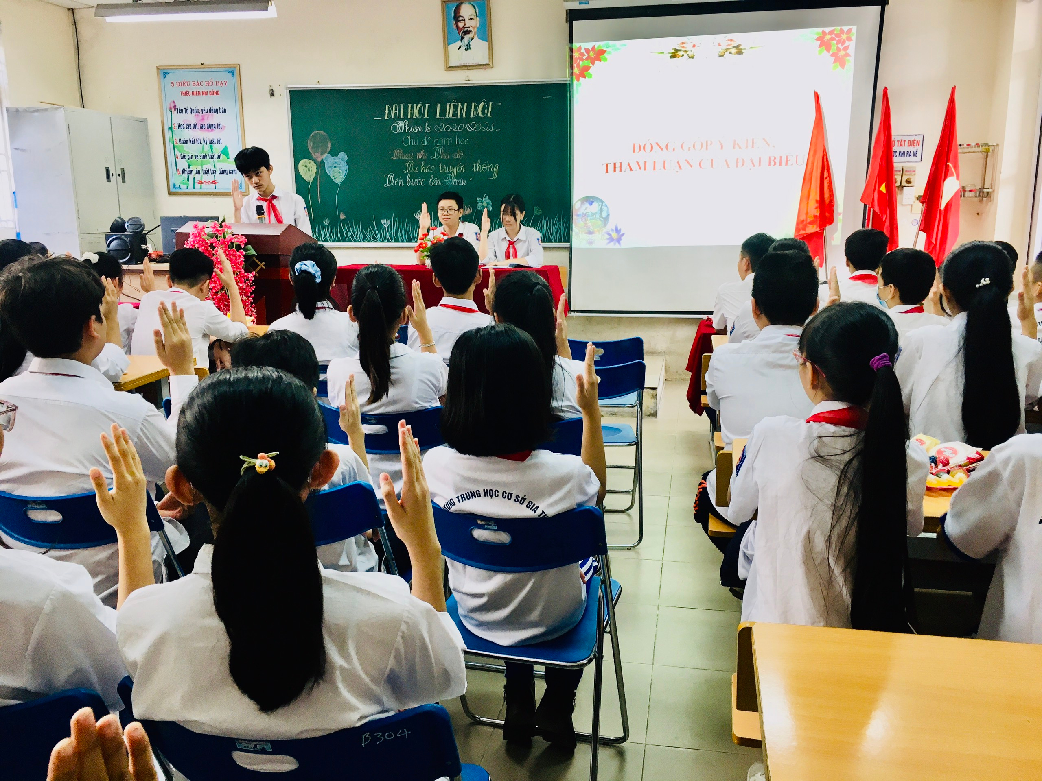
Ảnh các bạn học sinh biểu quyết
Nội dung tiếp theo của Đại hội là Bầu ban chỉ huy Liên Đội năm học 2020-2021. Trong khi Ban kiểm phiếu làm việc, Đại hội vô cùng sôi động bởi những tiết mục văn nghệ đặc sắc của các bạn trong Liên đội. Kết quả bầu cử, toàn Liên đội bầu ra 13 bạn tham gia vào Ban chỉ huy Liên đội. Thay mặt Ban chỉ huy Liên đội mới, bạn Nguyễn Đặng Gia Bảo đã hứa trước Liên đội sẽ cố gắng hoàn thành nhiệm vụ được giao, xứng đáng với sự tin tưởng của các đội viên.
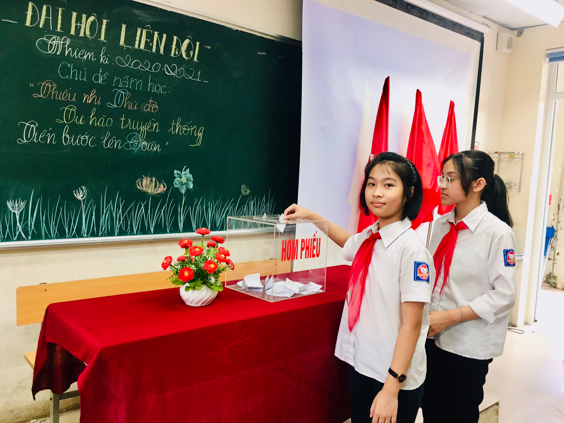
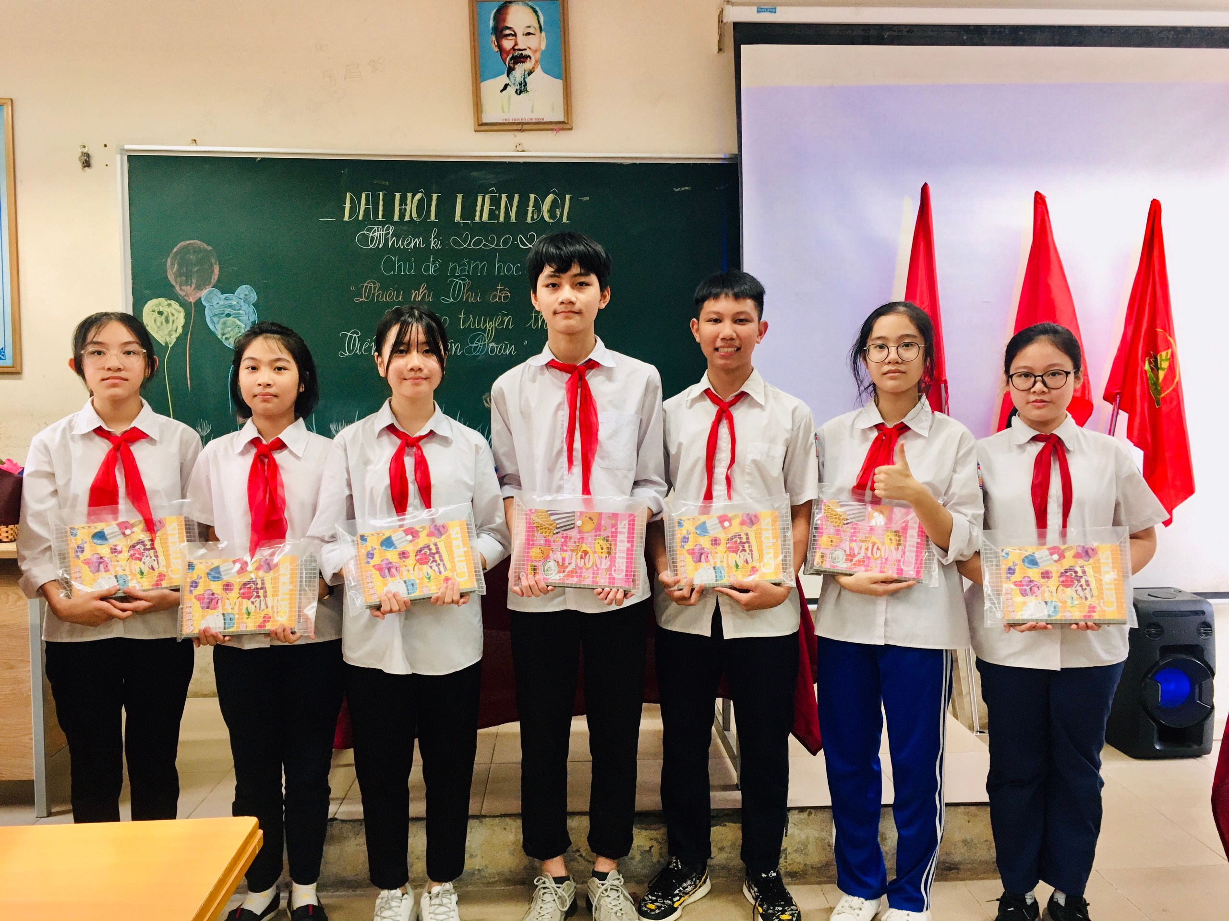
Đại hội khép lại trong niềm vui của các đại biểu và các đội viên tham dự. Xin kính chúc Liên Đội trường THCS Gia Thụy ngày càng phát triển, đoàn kết vững mạnh!

